Anwendungs Design

VIS eShop Gruppe 27

Enrico Mayer
Andreas Vogt
Jochen Riedel

Stand: 04.05.2006
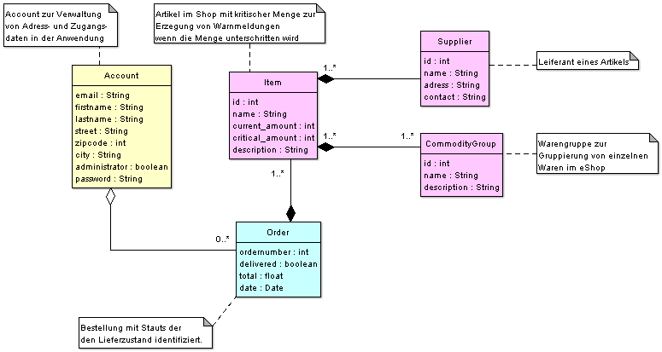Abbildung 1: Objekt für relationales Hibernatemapping
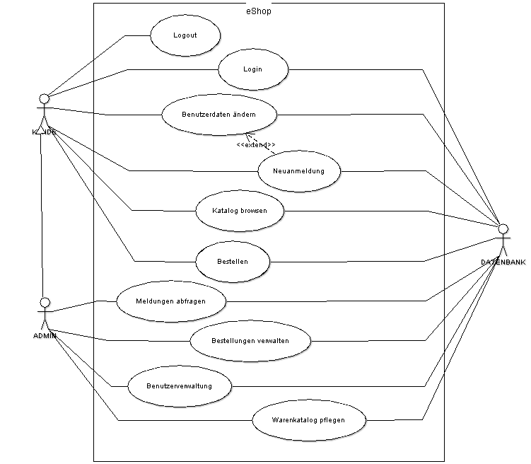Abbildung 2: Usecase: Haupt Usecases
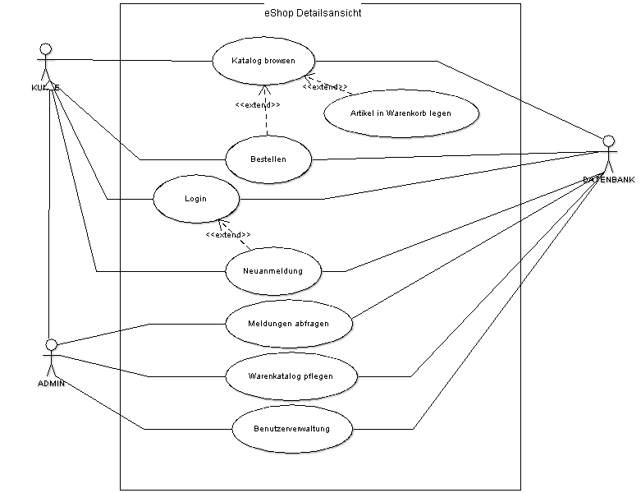Abbildung 3: Usecase: Detailansicht

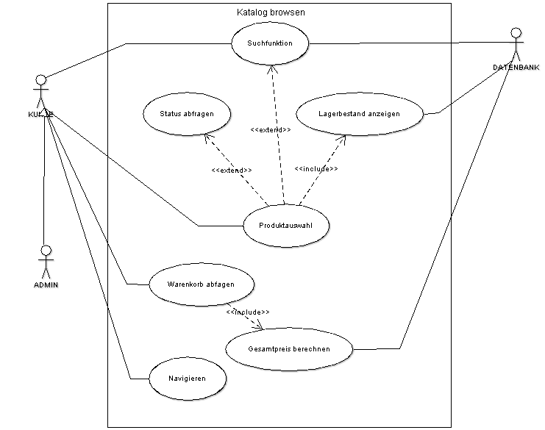Abbildung 4: Usecase: Katalog browsen
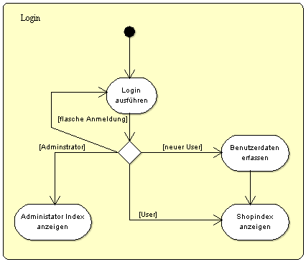Abbildung 5: Activity Diagramm: Login

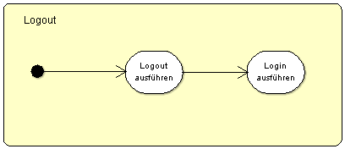Abbildung 6: Activity Diagramm: Logout

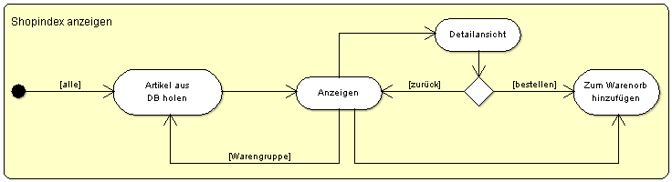Abbildung 7: Activity Diagramm: Shopindex anzeigen

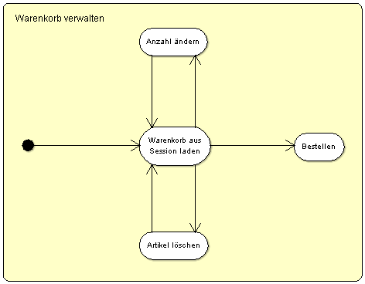Abbildung 8: Activity Diagramm: Warenkorb verwalten

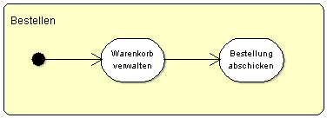Abbildung 9: Activity Diagramm: Bestellen

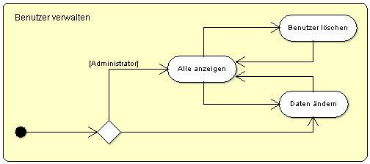Abbildung 10: Activity Diagramm: Benutzer verwalten
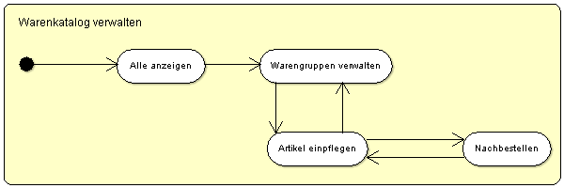Abbildung 11: Activity Diagramm: Warenkatalog verwalten

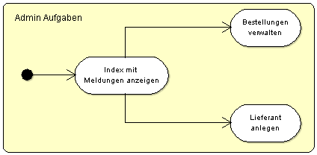Abbildung 12: Activity Diagramm: Administrations Aufgaben

